Национальный исследовательский ядерный университет
«Московский инженерно-физический институт»

Физико-технический факультет
Кафедра конструирования приборов и установок

ОТЧЁТ
о стажировке
в лаборатории электрофизических методов неразрушающего контроля
и исследования материалов

Ученика 9 класса
МОУ СОШ №29 г. Подольск
А. Абсатаров
Научный руководитель В.И. Сурин
Консультанты Е.А.Батухтин
Г.К. Барышев
Е.П. Варятченко

Москва 2010

Содержание
- Практическая работа № 1-----------------------------------------------------------------3
  - Схема реактора БН-800-------------------------------------------------------------------4
  - Расчет тепловой мощности реактора--------------------------------------------------5
  - Выбор геометрических параметров активной зоны--------------------------------6
  - Расчет объемной доли топлива---------------------------------------------------------7
  - Расчет объемной доли теплоносителя-------------------------------------------------8
  - Расчет максимальной энергонапряженности----------------------------------------9
Заключение---------------------------------------------------------------------------------9
- Практическая работа № 2----------------------------------------------------------------10
  - Задание 1-----------------------------------------------------------------------------------12
Заключение----------------------------------------------------------------------------------------16
Список литературы------------------------------------------------------------------------------16
Ознакомление с правилами по технике безопасности-----------------------------------16

- Практическая работа № 1.
«Определение тепловой мощности реактора БН-800»
БН-800 — реактор на быстрых нейтронах с натриевым теплоносителем.
Главная особенность ядерных реакторов на быстрых нейтронах состоит в том, что они открывают возможность использования не делящихся в реакторах на тепловых нейтронах изотопов тяжёлых элементов. В топливный цикл могут быть вовлечены запасы ²³⁸U и ²³²Th, которых в природе значительно больше, чем ²³⁵U — основного горючего для реакторов на тепловых нейтронах. В том числе может быть использован и так называемый «отвальный уран», оставшийся после обогащения ядерного горючего ²³⁵U.
Реакторы на быстрых нейтронах дают реальную возможность расширенного воспроизводства ядерного горючего. Это значит, что, например, на 100 разделившихся ядер горючего в реакторах на быстрых нейтронах образуется примерно 120—140 новых ядер, способных к делению.
Активные зоны (АЗ) реакторов на быстрых нейтронах (БН) весьма существенно отличаются от активных зон реакторов на тепловых нейтронах.
Главная же особенность использования уран-плутониевого топлива в БН-800 состоит в том, что в его активной зоне процесс деления ядер быстрыми нейтронами сопровождается большим выходом (на 20—27 %) вторичных нейтронов, чем в реакторах на тепловых нейтронах. Это создает основную предпосылку для получения высокого значения коэффициента воспроизводства и обеспечивает расширенное воспроизводство ядерного топлива в реакторах-размножителях.

  - Схема реактора БН-800
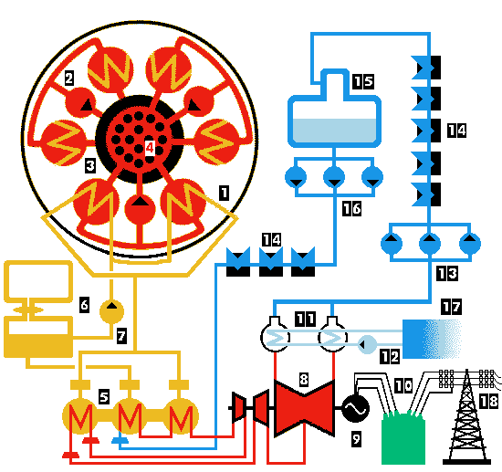
Рис. 1. Схема реактора БН-800.
1– активная зона; 2-Главный циркуляционный насос 1 контура; 3-Промежуточный теплообменник;
4-Тепловыделяющие сборки; 5-Парогенератор; 6-Буферная и сборная емкости; 7-Главный циркуляционный насос 2 контура; 8-Турбоустановка; 9-Генератор; 10-Трансформатор; 11-Конденсаторы; 12-Циркуляционные насосы; 13-Конденсатные насосы; 14-Подогреватели;
15-Деаэратор; 16-Питательные насосы; 17-Пруд-охладитель; 18-Отпуск электроэнергии потребителю;

  - Определение тепловой мощности реактора
Рассчитана тепловая мощность реактора БН-800:
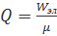, (1)
где W_{эл} (Мвт)- электрическая мощность реактора БН-800, коэфициент полезного действия, а Q(Мвт) - тепловая мощность реактора.
Заданные значения электрической мощности и КПД:
W_{эл}=800 Мвт; =40%.

Тогда, согласно (1),

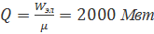.

  - Выбор геометрических параметров активной зоны

Объём активной зоны можно определить подбором удельного энерговыделения:

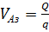, (2)
где (м³) - объем активной зоны, Q(Мвт) - тепловая мощность реактора, (Мвт/м³)-удельное энерговыделение.
Поскольку

(3)

где R(м)- радиус активной зоны, H(м)- высота активной зоны, значения R и H можно подобрать.
Активную зону выберем в форме цилиндра.
H
R

Рис. 2. Схема цилиндрической активной зоны
Тогда 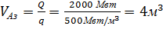.
Выберем R=1,3 м, H=0,75 м.

  - Расчет объемной доли топлива реактора
Объёмную долю топлива можно определить следующим образом:
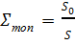, (4)
где 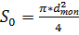 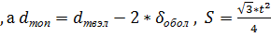, а .
В приведённых выше выражениях - объёмная доля топлива, (мм²)-площадь, занимаемая топливом, (мм²)-- площадь элементарной ячейки, (мм)-- диаметр топлива, (мм)- диаметр ТВЭЛа, (мм)—толщина оболочки, (мм)-- расстояние между ТВЭЛами (шаг решётки).
S₀
t
S

Рис. 3. Элементарная ячейка

Примем диаметр твэла равным 7,5 мм, тогда
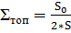,=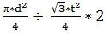=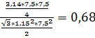,
.

  - Расчет объемной доли теплоносителя
Рассчитана объемная доля теплоносителя:
, (5)
где -объемная доля топлива, -объемная доля топлива.
Исходя из результата, полученного в предыдущем разделе, или 32%.
  - Расчёт максимальной энергонапряженности
Рассчитана максимальная энергонапряженность по формуле:
K_{r}** q, (6)
где (Мвт/м³)-максимальная энергонапряженность, K_{r} –коэффициент неравномерности по радиусу активной зоны реактора, - коэффициент неравномерности по высоте активной зоны реактора, (Мвт/м³)-удельное энерговыделение.
Выбираем K_{r}=1,3, =1,2.
Ранее получено значение удельного энерговыделения: q=500 Мвт/м³
Тогда K_{r}** q=1,3*1,2*500Мвт=780 Мвт/м³

Заключение
В процессе проведения теплофизического расчёта рассмотрен принцип работы реактора на быстрых нейтронах типа БН-800. Определены тепловая мощность, которая составила 2000 МВт. Подобраны геометрические параметры активной зоны: радиус и высота:R=1,3m, H=0,75m. Определены объёмные доли топлива и теплоносителя в элементарной ячейке:,. С учётом коэффициентов неравномерности определено максимальное удельное энерговыделение в активной зоне, составившее 780 Мвт/м³
Список используемой литературы
- Киселёв Н.П., Радовский И. С. Термический КПД паротурбинных установок: Учебное пособие. М.: МИФИ, 1992
- Дементьев Б.А. Ядерные энергетические реакторы: Учебник для вузов. – М.: Энергоатомиздат, 1990
- Малыгин В.Б. Эксплуатационные свойства материалов для обоснования проектов твэлов энергетических реакторов: Учебное пособие. М.: МИФИ, 2007

- Практическая работа № 2

«Измерение геометрических размеров образцов при помощи катетометра»

Цель работы:
- ознакомление учащегося с устройством и принципом работы катетометра;
- ознакомление с методами обработки результатов измерений.
Задание: Определение высоты и диаметра образца при помощи катетометра ИЗВ-2. Обработка результатов измерений и расчет погрешностей.
Введение:
Основная задача физического эксперимента – измерение физических величин, которое проводится опытным путём с помощью различных средств измерений — мер, измерительных приборов, измерительных преобразователей, систем, установок и т.д.
Так как всякое измерение дает лишь приближенный результат, то для измерения геометрических размеров ответственного изделия используют приборы с высокой точностью такие, как катетометр.
Катетометр – это оптический прибор для измерения длин, обладающий высокой точностью, позволяющий получить значение измеряемой величины до третьего знака после запятой.
Описание катетометра:
Схема катетометра представлена на рисунке 1. На массивном основании 1, закреплен предметный столик 16; колонка 14, по которой может перемещаться измерительный стержень 4 с наконечником 2 и, собственно, сам отсчетный микроскоп M, поле зрения которого освещается внешним источником.
На предметный столик устанавливается образец, после чего измерительный стержень с измерительным наконечником опускают вниз до соприкосновения с объектом исследования. Измерение требуемого размера производится при помощи отсчетного микроскопа.

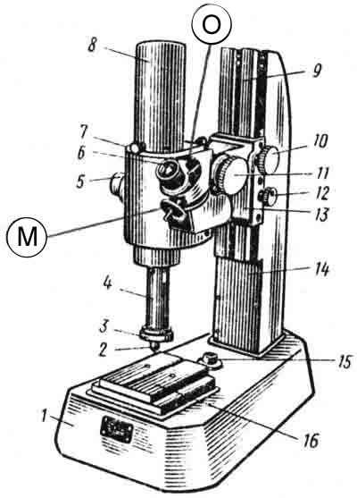
Рисунок 1. Схема устройства катетометра ИЗВ-2

1 – основание, 2 – измерительный наконечник, 3 – грузовая шайба, 4 – измерительный стержень, 5 – патрон освещения, 6 – отсчетный микроскоп, 7 – стопорный винт, 8 – цилиндрический корпус головки, 9 – зубчатая рейка, 10 - маховичок триба, 11 – маховичок перемещения стержня, 12 – тормозной винт, 13 – кронштейн, 14 – колонка,15 – уровень, 16 – предметный столик.

  - Задание 1. Определение геометрических размеров цилиндрического образца

Для определения диаметра образца на предметный столик устанавливается образец, после чего измерительный стержень с измерительным наконечником опускаются вниз до соприкосновения с объектом исследования. Измерение требуемого размера производиться при помощи отсчетного микроскопа. Результаты измерений заносятся в таблицу 1.
Среднее значение диаметра образца рассчитывается по формуле:
(1)
Среднеквадратическая погрешность для равноточных измерений определяется как:
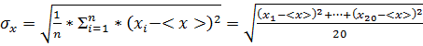=0, 0187 или 1,87% (2)
Погрешность с учётом коэффициента Стьюдента при доверительной вероятности 90% равна:
(3)
Все произведенные измерения и рассчитанные значения погрешностей сведены в таблицу 1.

Таблица 1. Таблица результатов измерения высоты образца
№ измерения | Диаметр Xi, мм | <x>, мм | _{x}, % | x, %
1 | 15,222 | 15,182 | 1,87 | 3,8
2 | 15,162 | 15,182 | 1,87 | 3,8
3 | 15,214 | 15,182 | 1,87 | 3,8
4 | 15,194 | 15,182 | 1,87 | 3,8
5 | 15,201 | 15,182 | 1,87 | 3,8
6 | 15,189 | 15,182 | 1,87 | 3,8
7 | 15,176 | 15,182 | 1,87 | 3,8
8 | 15,168 | 15,182 | 1,87 | 3,8
9 | 15,176 | 15,182 | 1,87 | 3,8
10 | 15,183 | 15,182 | 1,87 | 3,8
11 | 15,153 | 15,182 | 1,87 | 3,8
12 | 15,208 | 15,182 | 1,87 | 3,8
13 | 15,157 | 15,182 | 1,87 | 3,8
14 | 15,176 | 15,182 | 1,87 | 3,8
15 | 15,201 | 15,182 | 1,87 | 3,8
16 | 15,171 | 15,182 | 1,87 | 3,8
17 | 15,17 | 15,182 | 1,87 | 3,8
18 | 15,162 | 15,182 | 1,87 | 3,8
19 | 15,185 | 15,182 | 1,87 | 3,8
20 | 15,181 | 15,182 | 1,87 | 3,8
По результатам измерений построен график зависимости диаметра образца(Xi, мм) от номера измерений (n) (рисунок 2).
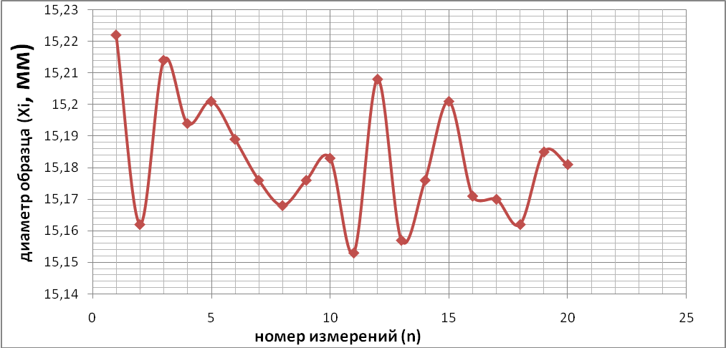
Рисунок 2. График зависимости диаметра образца (X_{i}, мм) от номера измерения (n)
Для определения высоты образца на предметный столик устанавливается образец, после чего измерительный стержень с измерительным наконечником опускаются вниз до соприкосновения с объектом исследования. Измерение требуемого размера производиться при помощи отсчетного микроскопа. Результаты измерений заносятся в таблицу 2.
Рассчитано среднее значение высоты образца по формуле:
(4)
Среднеквадратическая погрешность для равноточных измерений определяется как:
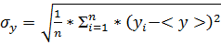=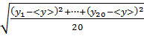=0,038 или 3,8% (5)
Определена погрешность с учётом коэффициента Стьюдента при доверительной вероятности 90%:
(6)
Используя полученные результаты, определена площадь поверхности и объем образца.
Полная площадь поверхности образца равна:
(7)
(8)
Все произведенные измерения и рассчитанные значения погрешностей сведены в таблицу 2.

Таблица 2. Таблица результатов измерений высоты образца.
№ | Yi | <y>, мм | σy, % | εy, %
1 | 10,51 | 10,483 | 3,88 | 6,7
2 | 10,531 | 10,483 | 3,88 | 6,7
3 | 10,497 | 10,483 | 3,88 | 6,7
4 | 10,458 | 10,483 | 3,88 | 6,7
5 | 10,48 | 10,483 | 3,88 | 6,7
6 | 10,472 | 10,483 | 3,88 | 6,7
7 | 10,44 | 10,483 | 3,88 | 6,7
8 | 10,496 | 10,483 | 3,88 | 6,7
9 | 10,515 | 10,483 | 3,88 | 6,7
10 | 10,524 | 10,483 | 3,88 | 6,7
11 | 10,50 | 10,483 | 3,88 | 6,7
12 | 10,458 | 10,483 | 3,88 | 6,7
13 | 10,491 | 10,483 | 3,88 | 6,7
14 | 10,385 | 10,483 | 3,88 | 6,7
15 | 10,526 | 10,483 | 3,88 | 6,7
16 | 10,447 | 10,483 | 3,88 | 6,7
17 | 10,53 | 10,483 | 3,88 | 6,7
18 | 10,446 | 10,483 | 3,88 | 6,7
19 | 10,428 | 10,483 | 3,88 | 6,7
20 | 10,516 | 10,483 | 3,88 | 6,7

По результатам измерений построен график зависимости высоты образца (Yi, мм) от номера измерения (n) (рисунок 3).
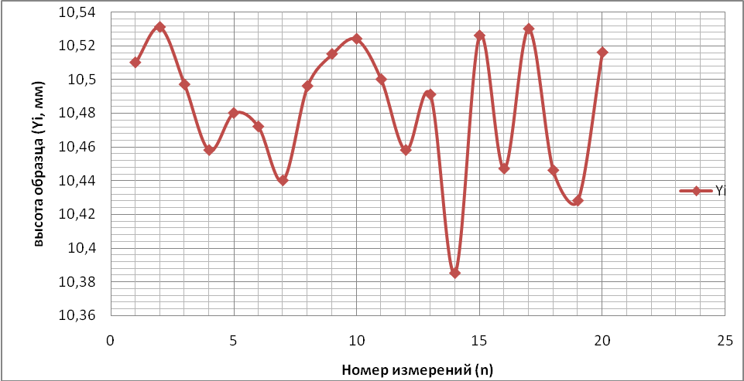
Рисунок 3. График зависимости высоты образца (Y_{i}, мм) от номера измерения (n)
Заключение
- изучен принцип работы катетометра;
- обработаны результаты измерений высоты и диаметра образца;
- рассчитаны относительная и среднеквадратическая погрешности измерений;
Высота цилиндра:
Y = (10,4830,038) мм,
Среднеквадратическая погрешность высоты цилиндра составляет:
σ =3,9%
Относительная погрешность с учётом коэффициента Стьюдента:
y=,
Диаметр цилиндра:
X= (15,182) мм,
Среднеквадратическая погрешность диаметра цилиндра:
σ = 1,87 %
Погрешность с учётом коэффициента Стьюдента равна:
x = 3,23 %
Полная площадь поверхности и объем образца:
S = , V =
Полученная относительная погрешность измерений достаточно малая величина, благодаря тому, что катетометр позволяет получить результаты с высокой точностью. Для еще большего уменьшения погрешности измерений необходимо увеличить число проводимых измерений.
Список используемой литературы
- Светозаров В. В. Элементарная обработка результатов измерений М. : МИФИ, 1983. - 52 с.
- Паспорт прибора катетометра ИЗВ-2.
ОЗНАКОМЛЕНИЕ С ПРАВИЛАМИ ПО ТЕХНИКЕ БЕЗОПАСНОСТИ
Перед проведением лабораторной работы учащийся был ознакомлен с инструкцией по технике безопасности, правилами поведения в лаборатории и порядком проведения лабораторной работы.

